附件

邵东市城区禁止燃放烟花爆竹区域范围图

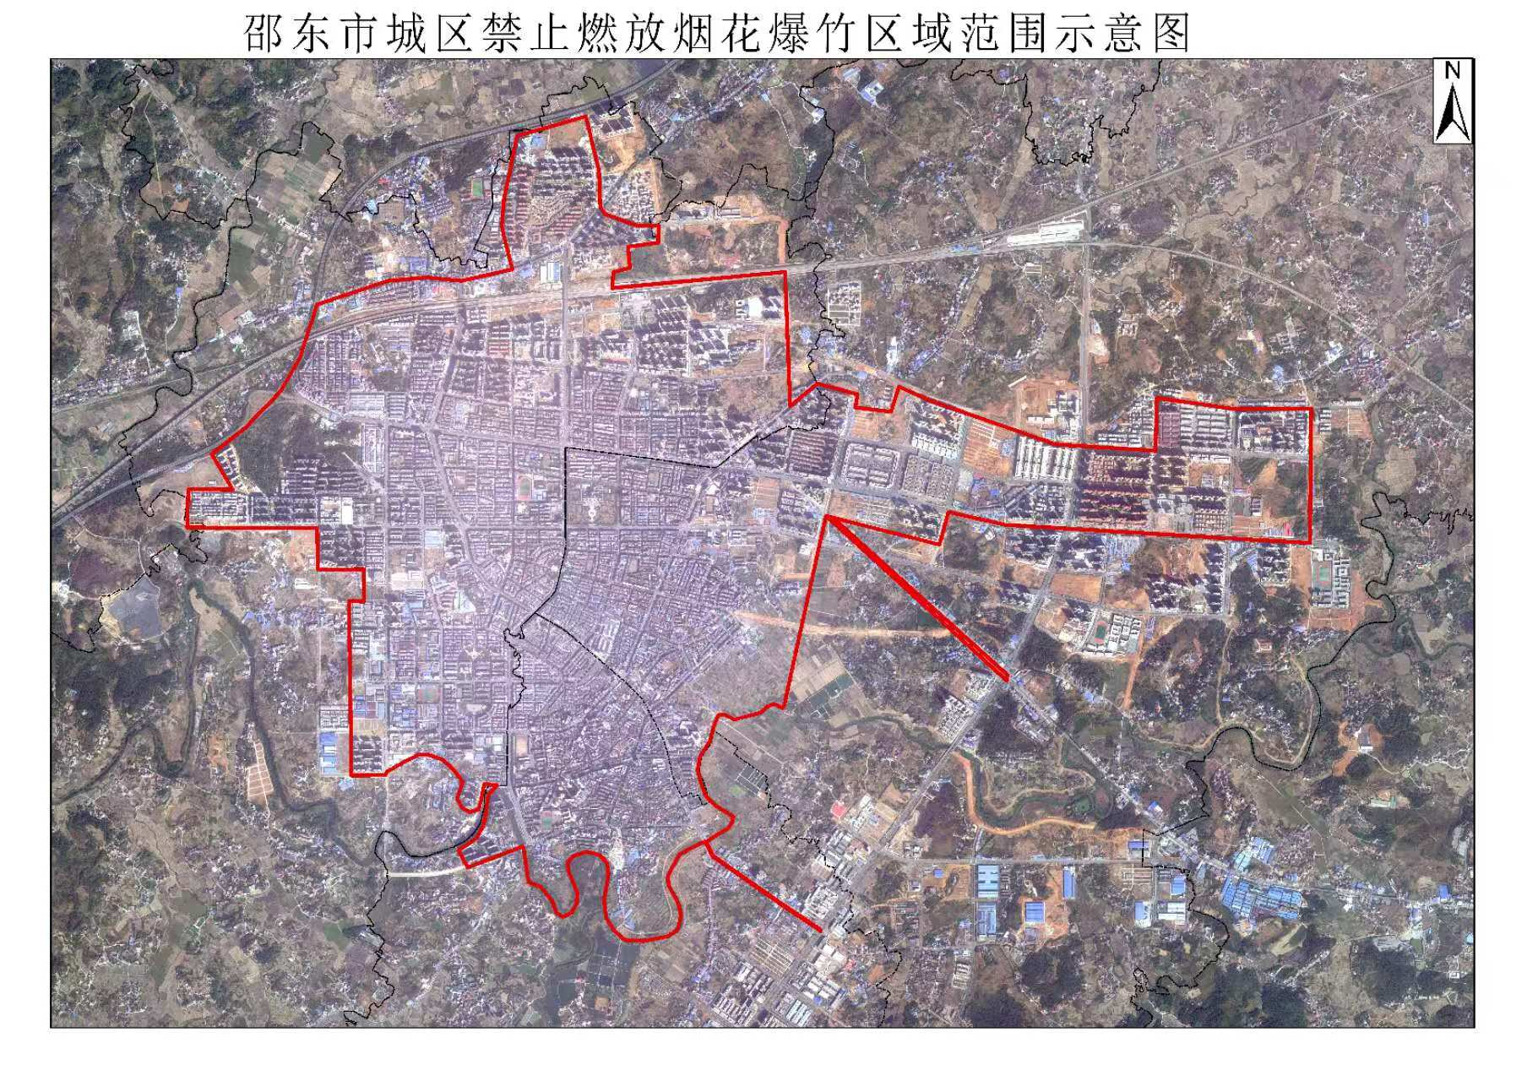

注：禁燃范围包括和平、胜利、文化、港南、城南、公园、广场、新辉、荷花、新铺台、金兴、大田、福田、红土岭、荷田、城东等16个社区所辖全部区域；三兴、高田、礼经、里安、梅岭、新凤、黄陂桥、晨光、龙石、排头、同意、宋家塘、金泉、软塘、湖塘、赛田、麦子口、陈家冲、梨园等19个社区（村）建成区域